ALGEMEEN OVERZICHT: Nieuwe fasering van de werken
12/07:
Tussen 10 juli en 2 augustus neemt de aannemer bouwverlof. Het kruispunt Kapelanielaan met de Hoogkamerstraat is niet afgewerkt voor het bouwverlof. Na het bouwverlof moeten nog de onderlaag en toplaag asfalt van de rijweg aangelegd worden. Het kruispunt kan normaal gezien opengesteld worden eind augustus. Het kruispunt met de Eurolaan zal eind oktober klaar zijN.
Doordat de aannemer nog niet gegund is en de werken aan de fietspaden uitlopen tot oktober is beslist de werken aan het kruispunt N16/Hoogkamerstraat pas te starten volgend voorjaar. De brugrenovatie is verplaatst naar volgende zomer.
N16
Het kruispunt van de Hoogkamerstraat met de N16 is een druk punt in de regio Temse. Dagelijks rijdt heel wat vrachtverkeer via dit punt naar de bedrijventerreinen in Temse, Sint-Niklaas en het verderop gelegen Puurs. De nabijheid van de op- en afritten van de E17, zou ervoor moeten zorgen dat vrachtverkeer hier vlot van en naar haar bestemming geraakt. Toch is het, zelfs op minder drukke momenten, geregeld aanschuiven op dit punt.

WAT EN WAAROM?
Daarnaast ligt het kruispunt op een drukke fietsroute. Zowel scholieren als werknemers fietsen via de Hoogkamerstraat naar de school of het werk. Omdat deze route niet aangepast is aan zoveel fietsverkeer, startten de stad Sint-Niklaas en de gemeente Temse begin 2021 met de aanleg van nieuwe fietspaden in de Hoogkamerstraat. Door dit project wijzigt de verkeerscirculatie in de Kapelanielaan, de weg die door bedrijventerrein TTS loopt. Die wijziging vraagt om een aanpassing van het kruispunt met de N16. Bovendien is er ook nood aan een veilige oversteekplaats die aansluit op het nieuwe fietspad.
In het voorjaar 2022 start het agentschap daarom met de heraanleg van het kruispunt N16-Hoogkamerstraat. Samen met de heraanleg zullen we ook de brug over de E17 in de Hoogkamerstraat renoveren. Lees meer onder 'Timing en impact'.
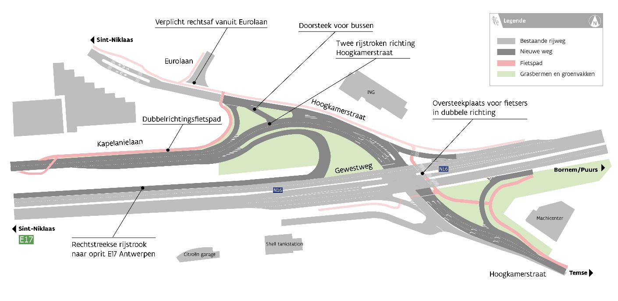

Wat gaan we doen?
We verhogen de capaciteit van het kruispunt Hoogkamerstraat en verminderen de wachttijden door:
- De verkeersstroom vanuit het TTS-bedrijventerrein zo vroeg mogelijk te scheiden. Via een bypass kan het verkeer van de Kapelanielaan rechtstreeks naar de N16 rijden. Verkeer naar de E17-oprit richting Antwerpen moet niet langer invoegen op de N16;
- In de Hoogkamerstraat een dubbele linksafslagstrook aan te leggen vanuit Temse en TTS;
- De circulatie in het bedrijventerrein aan te passen: het verkeer rijdt voortaan in een lus door de Kapelanielaan.
De bussen van De Lijn krijgen vanuit de Hoogkamerstraat een eigen doorsteek naar het kruispunt met de N16. Een verkeerslicht geeft hen altijd voorrang op het andere verkeer.
De onveilige aansluitingen van de Laagstraat en de Boereboomstraat op de N16 sluiten we af. Verkeer vanuit die straten zal de N16 alleen nog via de Hoogkamerstraat kunnen oprijden. Door het vergroten van de capaciteit van het kruispunt Hoogkamerstraat kan ook het verkeer van de Laagstraat hier vlot op ontsluiten.
We trekken het nieuwe dubbelrichtingsfietspad (van de N16 tot Eigenlo) in de Hoogkamerstraat door over de N16. Fietsers zullen de N16 conflictvrij kunnen oversteken. Ook de brug over de E17 wordt aangepast aan het dubbelrichtingsfietspad.

TIMING EN IMPACT?
In het voorjaar 2022 start het agentschap met de heraanleg van het kruispunt N16-Hoogkamerstraat. We hopen in in de zomer 2023 klaar te zijn met de werken. Samen met de heraanleg zullen we ook de brug over de E17 in de Hoogkamerstraat renoveren
Om de hinder voor het verkeer te beperken pakken we de werken aan in 3 fases.
- Fase brug: start werken brug Hoogkamerstraat over E17
- Fase 1: start werken Kapelanielaan
- Fase 2: start werken Hoogkamerstraat, kant bedrijventerrein TTS
- Fase 3: start werken Hoogkamerstraat, kant Temse centrum
Na deze werken, sluiten we, wellicht in december, de aansluitingen van de S.G. Boereboomstraat en de Laagstraat op de N16 af. Deze werken nemen 1 week in beslag.
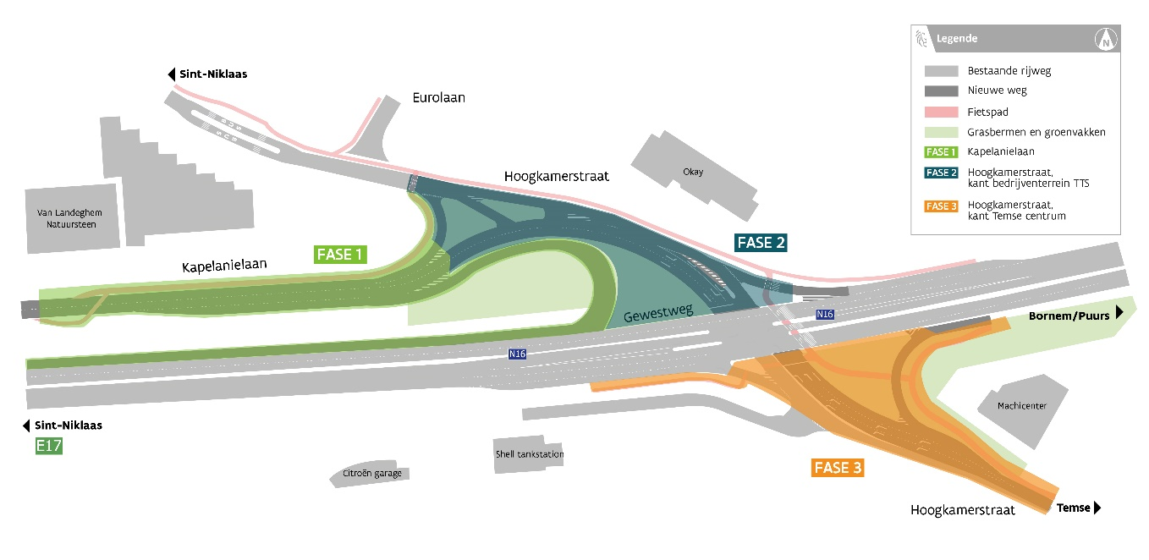
Voor de wegen- en rioleringswerken van start gaan, vernieuwen de nutsmaatschappijen de leidingen voor water, gas, elektriciteit en telecommunicatie. Die nutswerken beginnen op 12 april en eindigen wellicht in juli 2021. Ook hier wordt in fases gewerkt om de hinder voor de omliggende bedrijven, buurtbewoners en het verkeer zoveel mogelijk te beperken.

